CASE STUDY VÀ THỰC NGHIỆM LIGHTGBM FROM SCRATCH
CHO REGRESSION VÀ CLASSIFICATION

1. Mục tiêu thực nghiệm
Phần thực nghiệm này đánh giá LightGBM được cài đặt từ đầu (from scratch) trên hai dạng bài toán: hồi quy dự đoán điểm thi sinh viên và phân loại nhị phân dự đoán lỗi máy. Trọng tâm không chỉ là đạt metric tốt, mà còn kiểm chứng tính đúng đắn của các thành phần cốt lõi gồm gradient/Hessian, histogram-based learning, leaf-wise tree growth, Gradient-based One-Side Sampling (GOSS), Exclusive Feature Bundling (EFB), regularization, xử lý missing value và early stopping.
Toàn bộ pipeline được tổ chức theo nguyên tắc train/validation/test độc lập. Mọi preprocessing có tham số học từ dữ liệu chỉ được fit trên tập train; validation dùng để lựa chọn hyperparameter, số vòng boosting và threshold; tập test chỉ dùng cho báo cáo cuối và so sánh với các mô hình tham chiếu được định nghĩa trước. Thư viện lightgbm chính thức không được sử dụng trong model from-scratch, mà chỉ xuất hiện ở bước benchmark tham chiếu cuối cùng.

2. Thiết lập thực nghiệm

2.1. Hai bài toán và dữ liệu
Thuộc tính | Regression | Classification
Bài toán | Dự đoán exam_score trước kỳ thi | Dự đoán Machine failure
Số mẫu | 100,000 | 10,000
Số đặc trưng final | 37 | 6
Train / Validation / Test | 70,000 / 15,000 / 15,000 | 7,000 / 1,500 / 1,500
Target | exam_score | Machine failure (0/1)
Đặc điểm đáng chú ý | Có missing value; audit leakage bắt buộc | Positive rate chỉ 3.39%

Ở Regression, audit dữ liệu ghi nhận 100.000 dòng, 44 cột và không có dòng trùng. Một số thuộc tính có missing value, trong đó attendance_percentage thiếu 9.863 giá trị, time_management_score thiếu 9.613 và previous_gpa thiếu 7.793. Đặc biệt, questions_correct có |correlation| ≈ 0,9753 với exam_score, cho thấy nguy cơ target/temporal leakage rất lớn nếu mục tiêu là dự đoán trước khi kỳ thi hoàn tất. Do đó primary scenario loại student_id, ba cột dẫn xuất trực tiếp từ target và hai biến questions_attempted/questions_correct.
Ở Classification, lớp lỗi máy chỉ chiếm 339/10.000 mẫu (3,39%). Vì vậy Accuracy không được dùng độc lập; các metric Recall, F1, Balanced Accuracy và đặc biệt PR-AUC/Average Precision được ưu tiên khi đánh giá khả năng phát hiện lớp hiếm.

2.2. Quy trình thực nghiệm
Quy trình được thực hiện theo chuỗi: audit dữ liệu → split train/validation/test → preprocessing fit trên train → kiểm chứng toán học của LightGBM core → controlled hyperparameter study trên validation → ablation study → early stopping → threshold tuning trên validation cho classification → đánh giá test một lần → so sánh với reference models → phân tích feature importance và hạn chế.

2.3. Tiêu chí đánh giá
- Tính đúng đắn của implementation: gradient/Hessian, histogram equivalence, EFB equivalence và test suite phải Pass.
- Regression: MAE, RMSE, R² trên train/validation/test; residual analysis và feature importance.
- Classification: Precision, Recall, F1, Specificity, Balanced Accuracy, ROC-AUC, PR-AUC và confusion matrix.
- Hiệu quả các thành phần LightGBM: GOSS, EFB, regularization và feature fraction thông qua ablation.
- Tính hợp lý của kết quả: so sánh với Random Forest, Logistic/Dummy baseline và Official LightGBM trên cùng split.

2.4. Phạm vi sử dụng thư viện
Project tự cài đặt LightGBM-style core và không dùng estimator có sẵn để thay thế thuật toán. Bảng dưới đây xác định rõ thư viện nào được phép dùng và phạm vi sử dụng trong submission final.
Thư viện / công cụ | Dùng trong core from-scratch? | Vai trò | Quy ước
Python standard library | Có, cho hạ tầng | Path/JSON/timing/dataclass | Được phép
NumPy | Có | Mảng số, vectorization, histogram/objective primitives | Được phép; không gọi model ML
pandas | Ngoài tree core | Đọc dữ liệu, DataFrame, export artifact | Được phép
sklearn.train_test_split | Không | Chia train/validation/test | Được phép cho split
Các estimator/transformer sklearn khác | Không | Dummy, Random Forest, Logistic Regression, StandardScaler trong benchmark | Reference only; cấm thay model scratch
Official lightgbm | Không | Reference benchmark Phase 3 | Reference only; cấm trong model scratch
matplotlib / seaborn / pytest | Không | Visualization / automated tests | Được phép
Gradient/Hessian, histogram binning, split search, leaf-wise tree, GOSS, EFB, regularization, early stopping logic và các metric chính của case study đều thuộc implementation của repository; Official LightGBM chỉ xuất hiện ở bước benchmark cuối.

2.5. Phân biệt Phase 1 baseline và Final Phase 3
Nội dung | Phase 1 baseline – lịch sử | Final Phase 3 – dùng để chấm
Classification split | Stratified 80/20 | Stratified 70/15/15
Validation riêng | Không | Có
Boosting | 100 estimators cố định | Budget 450; best iteration 195
Decision threshold | 0,50 cố định | 0,22; chọn trên validation
Metric nổi bật | Accuracy 0,9875 | PR-AUC 0,7825; Recall 0,7451; F1 0,6726
Vị trí pipeline | legacy/phase1_classification/ | classification/case_study_pipeline.py
Các số dùng để chấm và kết luận cuối lấy từ PHASE3_RESULTS.md và JSON trong case_study/artifacts/phase3/. Pipeline 80/20 được giữ duy nhất như lịch sử/backward-compatibility và đã được chuyển sang thư mục legacy để không nhầm với pipeline final.

2.6. Hyperparameter screening subset và retrain full
Do chi phí lặp của implementation Python from-scratch, controlled hyperparameter screening cho Regression dùng một subset cố định gồm 5.000 mẫu từ train và 2.000 mẫu từ validation. Hai subset này được lấy sau khi đã tách dữ liệu; test không được đọc trong bước screening. Sau khi freeze cấu hình, model được retrain trên toàn bộ 70.000 train, early stopping trên toàn bộ 15.000 validation, rồi mới đánh giá 15.000 test. Classification chỉ có 10.000 mẫu nên controlled study dùng toàn bộ train/validation.

2.7. Missing value: capability của core và protocol metric final
Regression core có native missing bin/missing branch và các unit test riêng xác nhận NaN được đưa vào missing bin và prediction có thể đi theo missing branch. Tuy nhiên primary case study 100.000 dòng dùng TrainOnlyPreprocessor: mean của numeric và mode của categorical chỉ được fit trên train, sau đó dùng để impute validation/test trước khi fit model. Vì vậy RMSE/R² final phản ánh protocol train-only mean/mode imputation; không được dùng các metric 100k này như bằng chứng rằng native missing-bin đã cải thiện chất lượng. Dataset Classification final không có missing value trong sáu feature sử dụng.

3. Kiểm chứng LightGBM tự xây dựng
Chỉ tiêu kiểm chứng | Kết quả | Ngưỡng / điều kiện | Đánh giá
Regression gradient max abs error | 0.00e+00 | < 1e-12 | Pass
Regression Hessian all one | True | True | Pass
Binary gradient finite-difference error | 2.82e-10 | < 1e-5 | Pass
Binary Hessian positive | True | True | Pass
EFB applied on mutually-exclusive features | True | True | Pass
EFB histogram equivalence error | 4.44e-16 | < 1e-12 | Pass
Automated tests | 173 passed + 2 subtests | 0 failed | Pass

Các kiểm chứng đều đạt ngưỡng đặt trước. Gradient nhị phân khớp finite-difference với sai số khoảng 2,82×10⁻¹⁰; histogram EFB khớp histogram brute-force tới khoảng 4,44×10⁻¹⁶. Điều này xác nhận core implementation đủ nhất quán về mặt số học để sử dụng cho các thực nghiệm tiếp theo.

4. Case Study Regression – Pre-exam Student Score Prediction

4.1. Kiểm soát leakage và cấu hình cuối
Primary scenario được định nghĩa là dự đoán exam_score trước khi hoàn tất kỳ thi. Vì vậy các thuộc tính chỉ xuất hiện sau/giữa kỳ thi được loại khỏi tập đặc trưng chính. Đây là nguyên nhân metric final thấp hơn baseline ban đầu có R² gần 0,98, nhưng phản ánh đúng hơn khả năng dự đoán thực tế. Sau controlled study, cấu hình được chọn hoàn toàn theo validation gồm learning_rate=0,08; num_leaves=15; max_bins=32; min_data_in_leaf=30; reg_lambda=1,0; feature_fraction=0,8; GOSS bật và EFB bật. Với budget 240 vòng, early stopping chọn 125 cây.
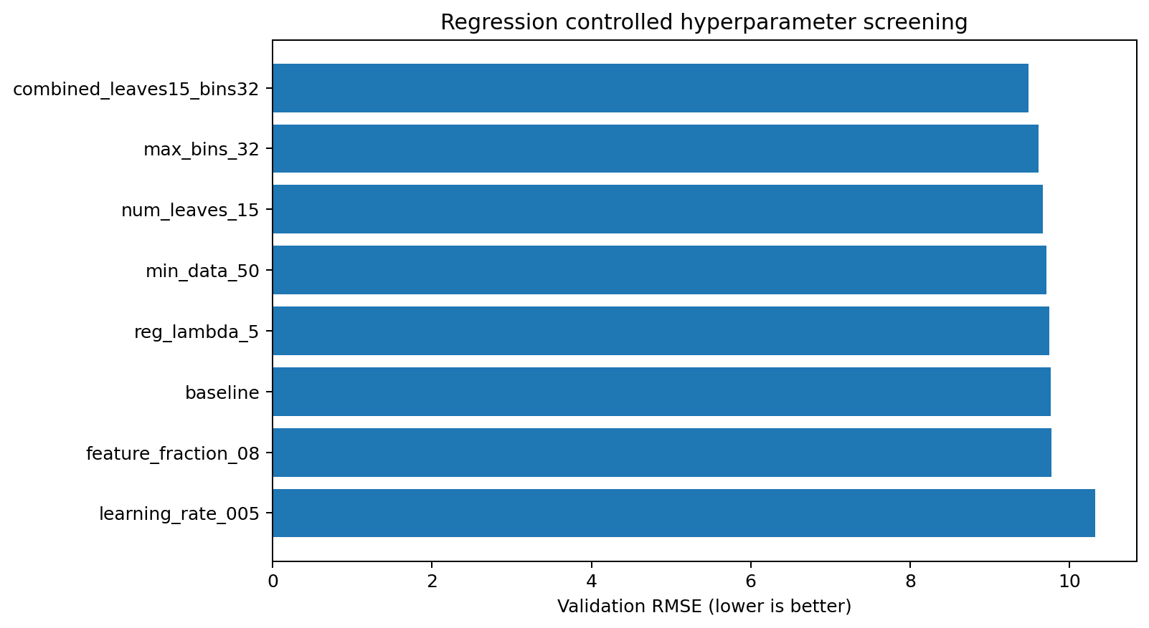
Hình 1. Controlled hyperparameter screening cho Regression trên subset cố định 5.000 train + 2.000 validation; RMSE validation càng thấp càng tốt.
Screening ở Hình 1 chỉ dùng subset cố định của train/validation để giảm chi phí lặp, không dùng test. So với baseline screening, việc tăng num_leaves và max_bins mang lại cải thiện rõ nhất. Feature fraction 0,8 tiếp tục cải thiện nhẹ trong ablation và được giữ trong cấu hình final. Sau khi freeze tham số, model được retrain trên đủ 70.000 train và early-stop trên đủ 15.000 validation trước khi đọc test.

4.2. Kết quả Regression
Split | MAE | RMSE | R²
Train | 7.2896 | 9.1168 | 0.6708
Validation | 7.4179 | 9.2636 | 0.6601
Test | 7.3425 | 9.2096 | 0.6566

Test RMSE đạt 9,2096 và R² đạt 0,6566. Train R²=0,6708, validation R²=0,6601 và test R²=0,6566 khá gần nhau, cho thấy generalization gap nhỏ và chưa có dấu hiệu overfit mạnh. So với Phase 2, test RMSE giảm khoảng 2,87% (9,4816 → 9,2096) và R² tăng 0,0206 điểm tuyệt đối.
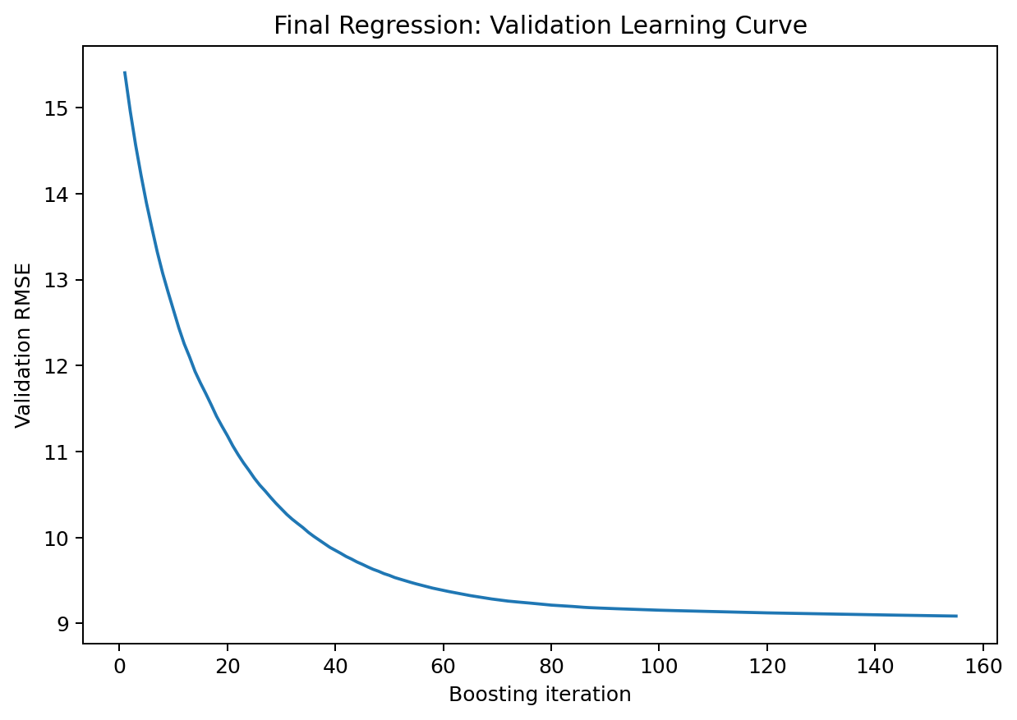
Hình 2. Đường RMSE validation theo boosting iteration của cấu hình Regression final.
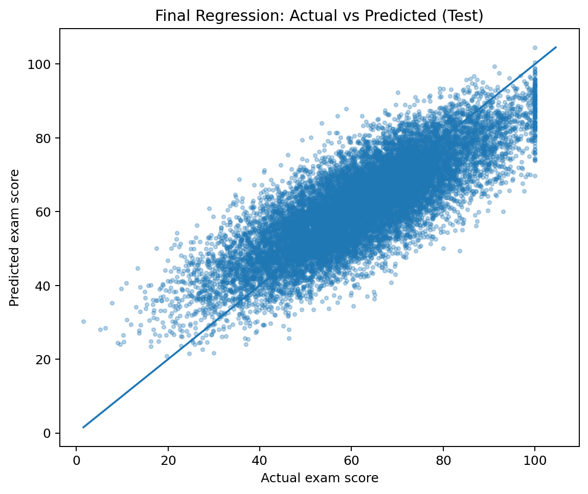
Hình 3. Actual vs Predicted trên tập test của Regression final.
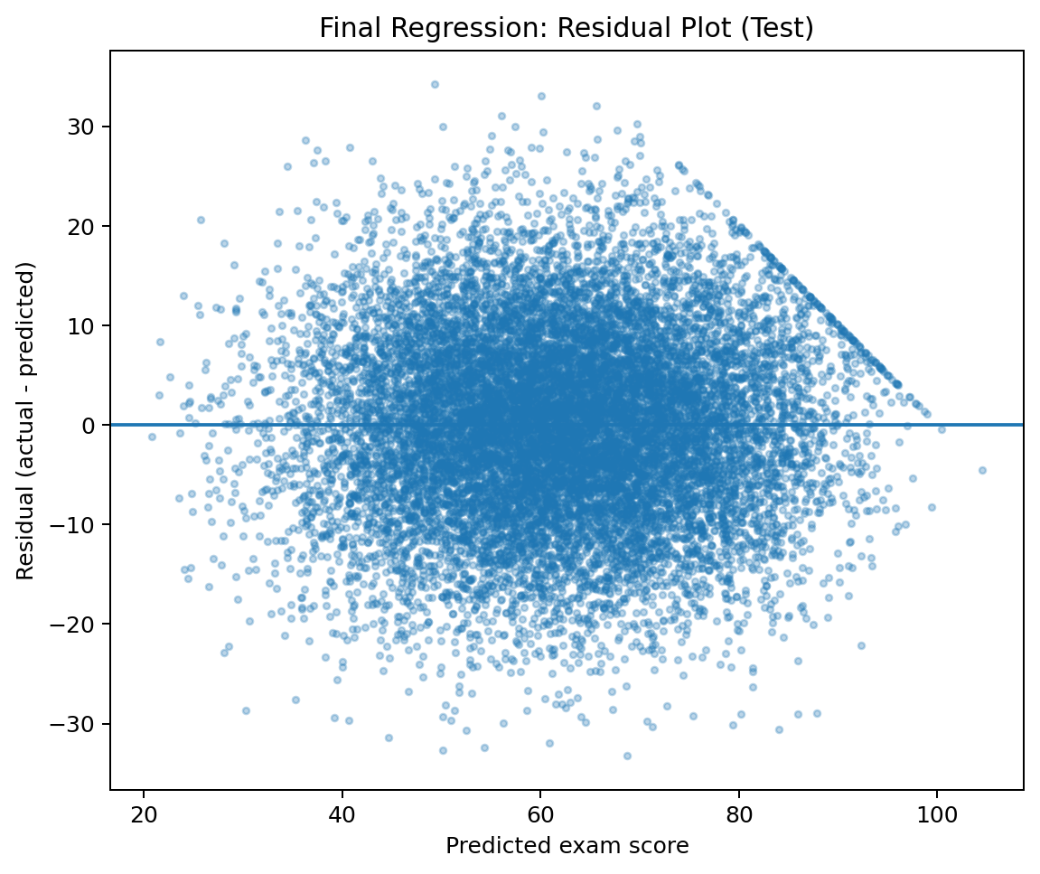
Hình 4. Residual theo giá trị dự đoán trên tập test.
Các điểm dự đoán tập trung quanh đường y=x nhưng vẫn tồn tại độ phân tán đáng kể, phù hợp với RMSE khoảng 9,21. Residual phân bố quanh 0 và không cho thấy một dải sai lệch tuyến tính quá rõ, tuy nhiên mô hình vẫn chỉ giải thích khoảng 65,7% variance của target; điều này hợp lý hơn so với kết quả gần hoàn hảo khi sử dụng các biến hậu kỳ thi.

4.3. Feature importance
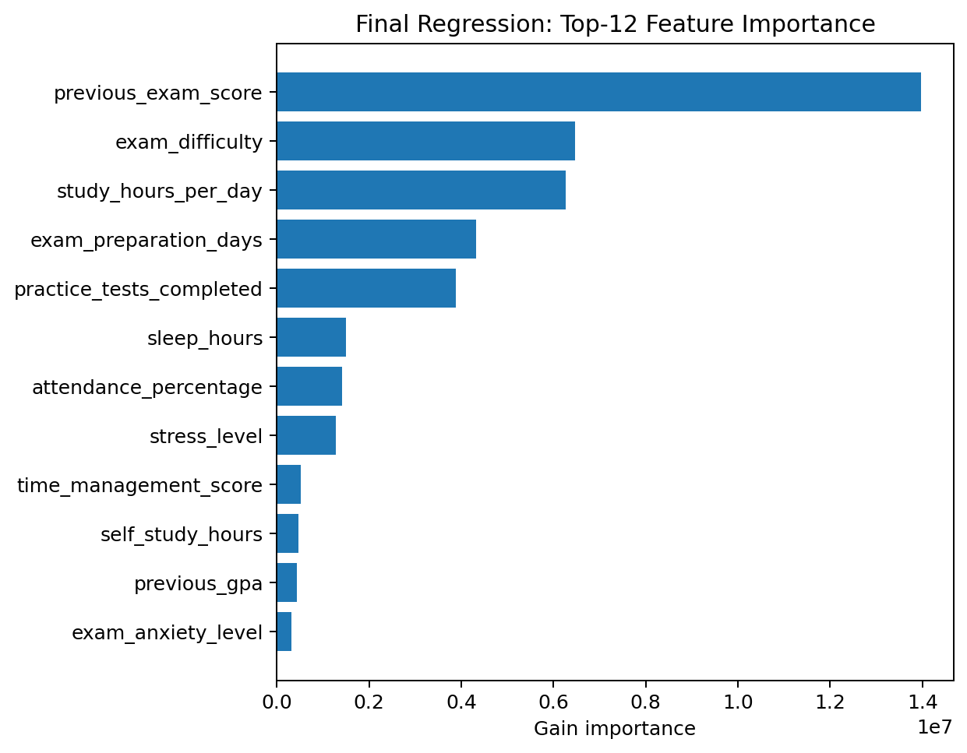
Hình 5. Top-12 feature importance theo gain của Regression final.
Hạng | Feature | Gain importance
1 | previous_exam_score | 13,975,641
2 | exam_difficulty | 6,461,470
3 | study_hours_per_day | 6,261,307
4 | exam_preparation_days | 4,328,006
5 | practice_tests_completed | 3,884,024
6 | sleep_hours | 1,496,456
7 | attendance_percentage | 1,416,910
8 | stress_level | 1,273,832

previous_exam_score là đặc trưng quan trọng nhất, tiếp theo là exam_difficulty, study_hours_per_day, exam_preparation_days và practice_tests_completed. Cấu trúc này có ý nghĩa đối với scenario dự đoán trước kỳ thi vì các biến đứng đầu đều có thể quan sát trước hoặc trong giai đoạn chuẩn bị. Feature importance phản ánh mức độ model sử dụng biến để giảm loss, không nên diễn giải thành quan hệ nhân quả.

5. Case Study Classification – Machine Failure Prediction

5.1. Imbalance, early stopping và threshold
Bài toán có tỷ lệ positive chỉ 3,39%, do đó model selection dùng PR-AUC làm metric ưu tiên. Controlled study cho thấy max_bins=127 cải thiện PR-AUC validation rõ nhất. Cấu hình final dùng learning_rate=0,05; num_leaves=15; max_depth=5; max_bins=127; min_child_samples=20; reg_lambda=1,0; GOSS bật. Early stopping chọn 195 cây trong budget 450.
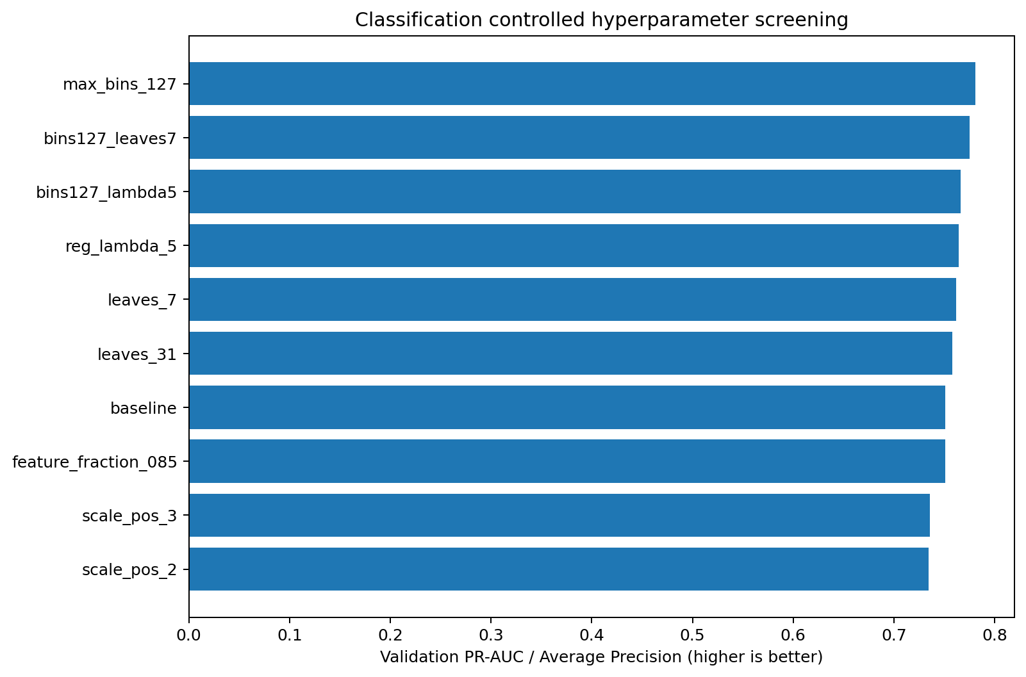
Hình 6. Controlled hyperparameter screening cho Classification theo PR-AUC validation.
Threshold mặc định 0,5 không được coi là bắt buộc. Threshold được tune trên validation và chọn 0,22, mục tiêu là cân bằng tốt hơn giữa Precision và Recall trong bối cảnh bỏ sót lỗi máy có chi phí cao.
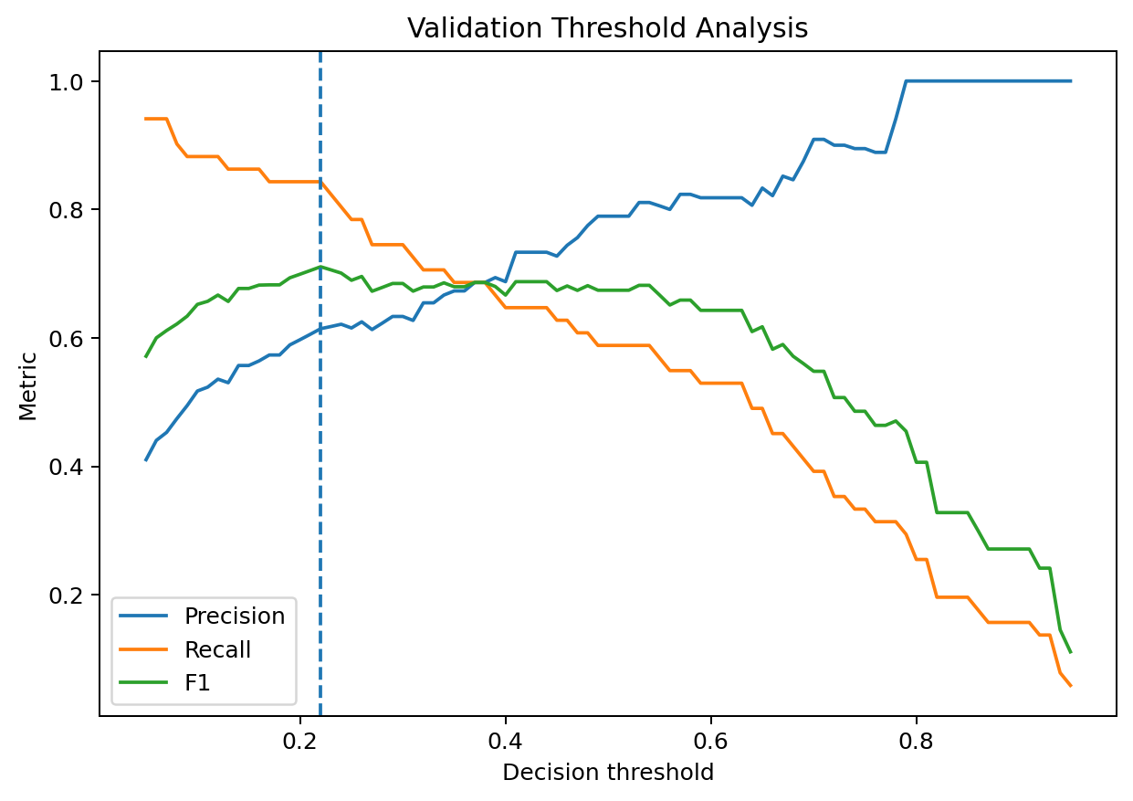
Hình 7. Precision, Recall và F1 theo threshold trên validation; đường dọc đánh dấu threshold 0,22 được chọn.

5.2. Kết quả Classification
Metric | Train | Validation | Test
Accuracy | 0.9889 | 0.9767 | 0.9753
Precision | 0.7829 | 0.6143 | 0.6129
Recall | 0.9283 | 0.8431 | 0.7451
F1 | 0.8494 | 0.7107 | 0.6726
Balanced Accuracy | 0.9596 | 0.9123 | 0.8643
ROC-AUC | 0.9966 | 0.9843 | 0.9637
PR-AUC | 0.9567 | 0.7807 | 0.7825

Trên test, Recall đạt 0,7451, F1=0,6726, Balanced Accuracy=0,8643, ROC-AUC=0,9637 và PR-AUC=0,7825. So với Phase 2, Recall tăng từ 0,5686 lên 0,7451 và số false negative giảm từ 22 xuống 13. Precision giảm từ 0,6905 xuống 0,6129, thể hiện trade-off có chủ đích khi hạ threshold để phát hiện thêm failure.
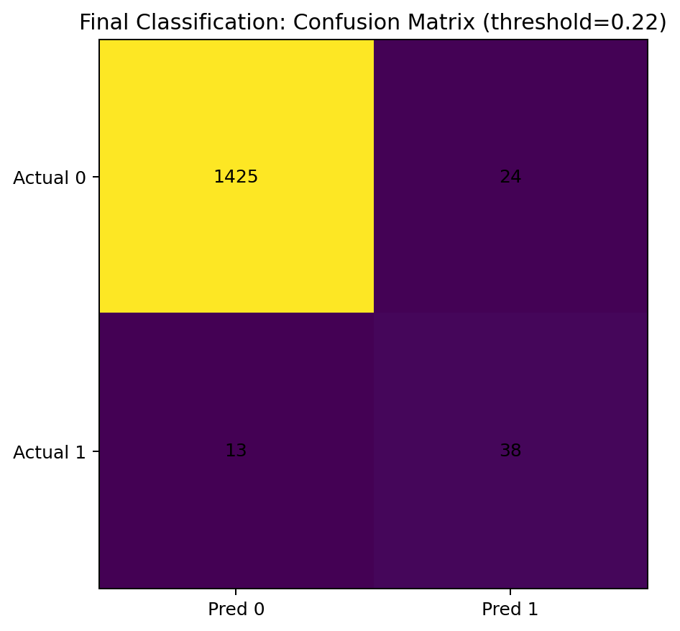
Hình 8. Confusion matrix trên test với threshold 0,22.
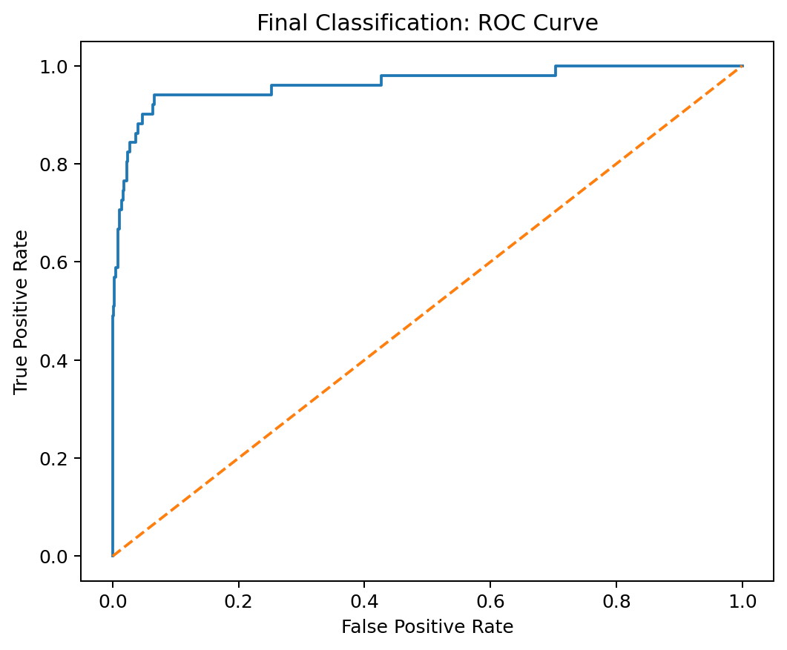
Hình 9. ROC Curve trên test của Classification final.
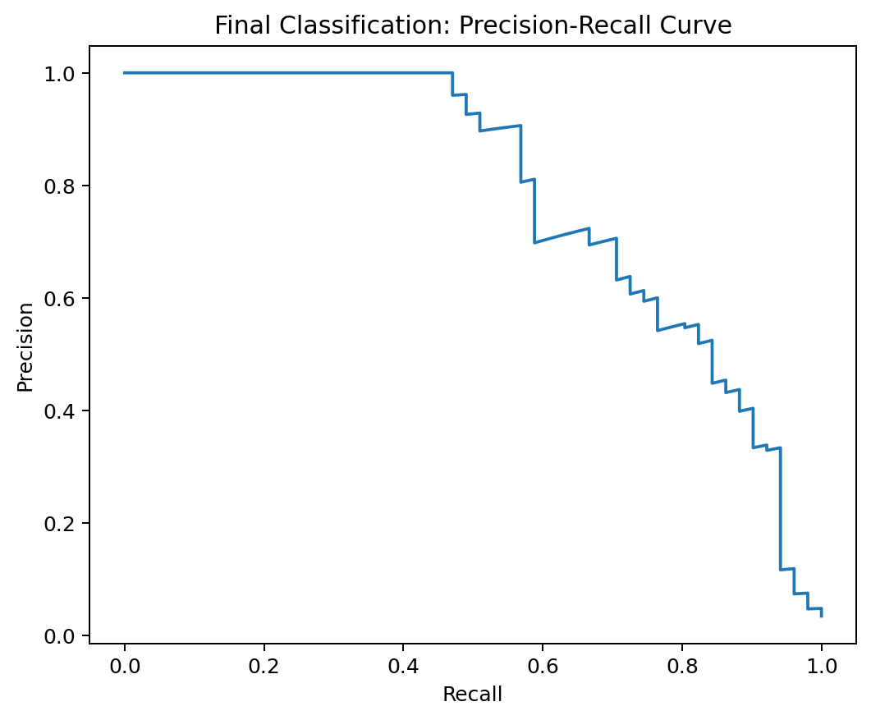
Hình 10. Precision-Recall Curve trên test; biểu đồ quan trọng đối với dữ liệu lệch lớp.
Confusion matrix ghi nhận TN=1425, FP=24, FN=13 và TP=38. Với bài toán maintenance, việc giảm FN có ý nghĩa thực tế vì FN tương ứng failure bị bỏ sót. PR Curve được ưu tiên diễn giải hơn Accuracy vì positive class chỉ chiếm 3,39%.

5.3. Feature importance
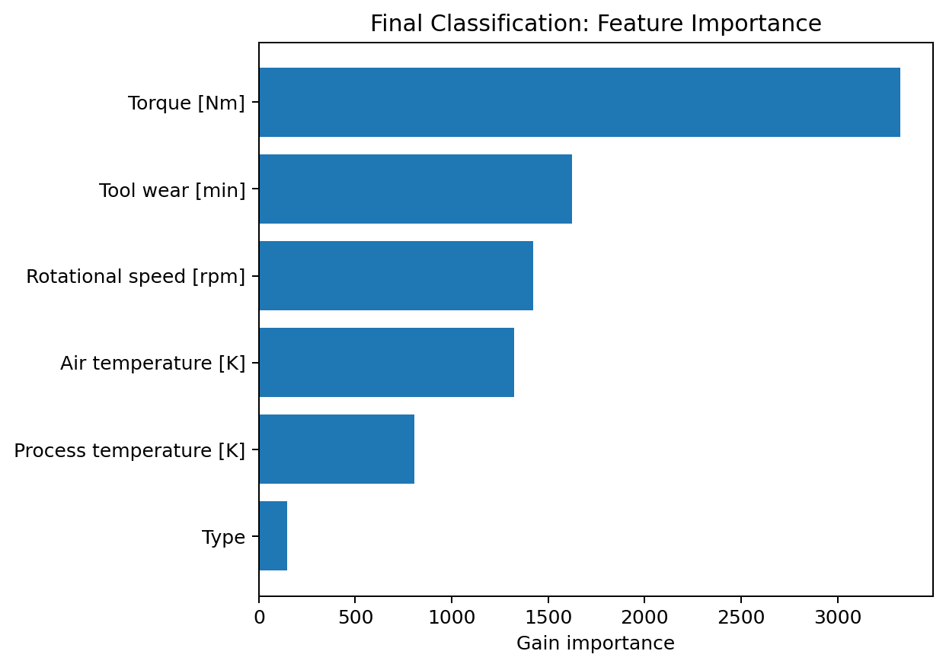
Hình 11. Feature importance theo gain của Classification final.
Feature | Gain importance
Torque [Nm] | 3,327.5
Tool wear [min] | 1,623.7
Rotational speed [rpm] | 1,420.3
Air temperature [K] | 1,323.3
Process temperature [K] | 805.9
Type | 145.0

Torque [Nm] có gain importance cao nhất, tiếp theo là Tool wear [min], Rotational speed [rpm], Air temperature [K] và Process temperature [K]. Biến Type có đóng góp thấp nhất trong cấu hình này. Đây là mức độ sử dụng của model, không khẳng định quan hệ nhân quả đối với failure.

6. Ablation Study

6.1. GOSS, EFB và regularization trong Regression
Cấu hình | Val RMSE | Val R² | Time (s) | EFB applied
ff=0.8 | 9.4819 | 0.6387 | 7.85 | False
selected | 9.4902 | 0.6381 | 9.93 | False
no_efb | 9.4902 | 0.6381 | 10.05 | False
no_reg | 9.5315 | 0.6349 | 10.28 | False
no_goss | 9.6078 | 0.6290 | 12.74 | False

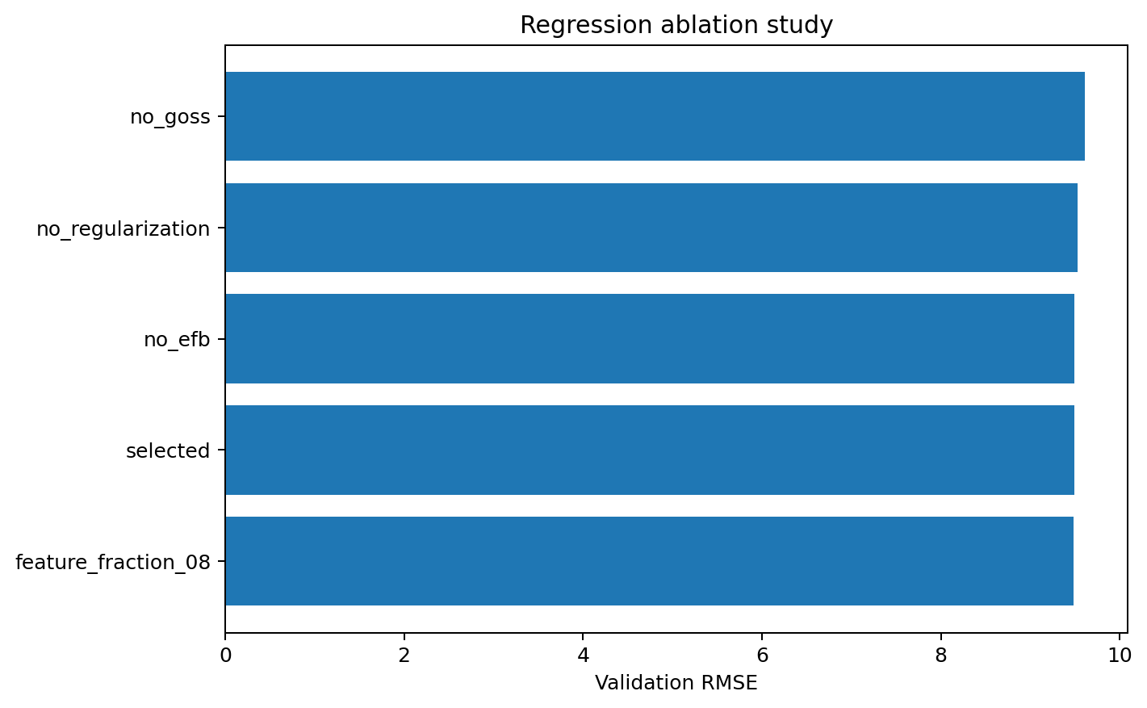
Hình 12. Ablation Regression; GOSS và regularization tạo tác động đo được trên validation.
Tắt GOSS làm validation RMSE xấu hơn (khoảng 9,608 so với 9,49) và thời gian training cũng tăng trong screening. Tắt regularization cũng làm RMSE tăng. EFB bật/tắt cho metric giống nhau vì dữ liệu final gồm 37 feature dense và tạo 37 bundle riêng, tức không có feature nào được bundle thật sự.

6.2. Ablation trong Classification
Cấu hình | Val PR-AUC | Val F1 | Val Recall | Time (s)
selected | 0.7807 | 0.7107 | 0.8431 | 14.43
no_efb | 0.7807 | 0.7107 | 0.8431 | 22.74
ff=0.85 | 0.7807 | 0.7107 | 0.8431 | 14.86
no_reg | 0.7752 | 0.7227 | 0.8431 | 12.35
no_goss | 0.7532 | 0.6992 | 0.8431 | 14.65
pos_weight=5 | 0.7048 | 0.6869 | 0.6667 | 22.31

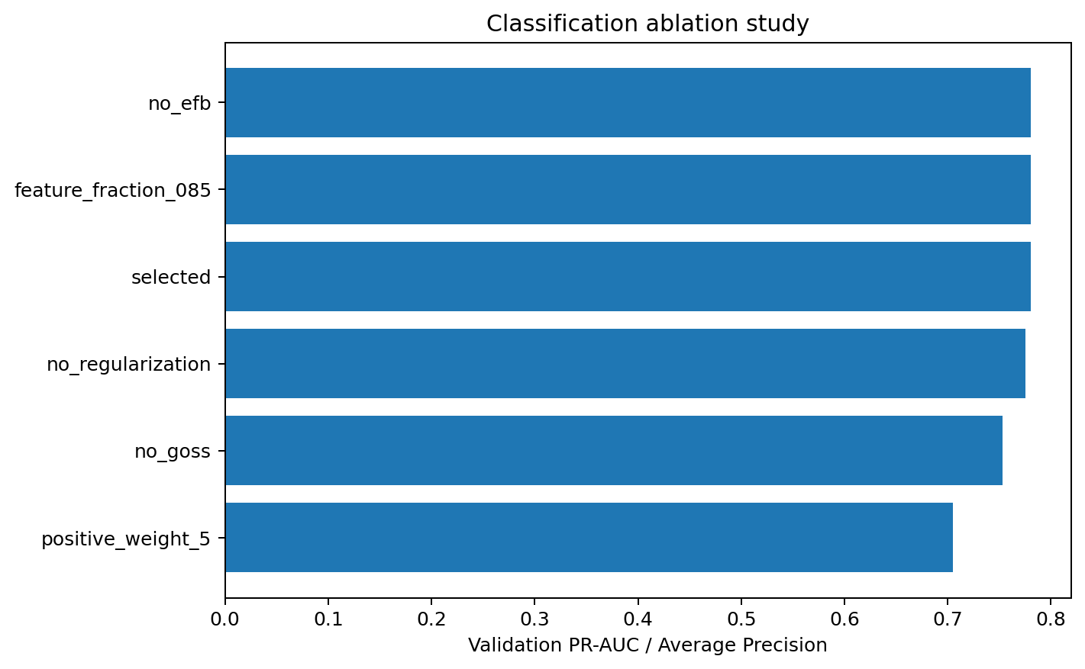
Hình 13. Ablation Classification theo PR-AUC validation.
Tắt GOSS làm PR-AUC validation giảm từ khoảng 0,7807 xuống 0,7532. Positive weighting=5 không cải thiện objective chính và làm PR-AUC giảm xuống khoảng 0,7048, cho thấy class weighting không nên được tăng chỉ để tối đa Recall. EFB tiếp tục không kích hoạt do chỉ có 6 feature dense.

7. Kiểm chứng EFB trên dữ liệu sparse
Hai dataset chính không có cấu trúc sparsity phù hợp để EFB phát huy tác dụng, do đó một microbenchmark độc lập được xây dựng với 30.000 dòng và 40 feature mutually-exclusive. Đây là kiểm chứng chức năng, không dùng để thay thế kết quả trên dữ liệu chính.
Chỉ tiêu | Kết quả
Số feature gốc | 40
Số bundle | 1
Compression ratio | 40.0 feature/bundle
Direct histogram median | 0.01572 s
EFB histogram median | 0.00369 s
Speedup | 4.27x
Max histogram abs error | 3.64e-11
Exact equivalence | True

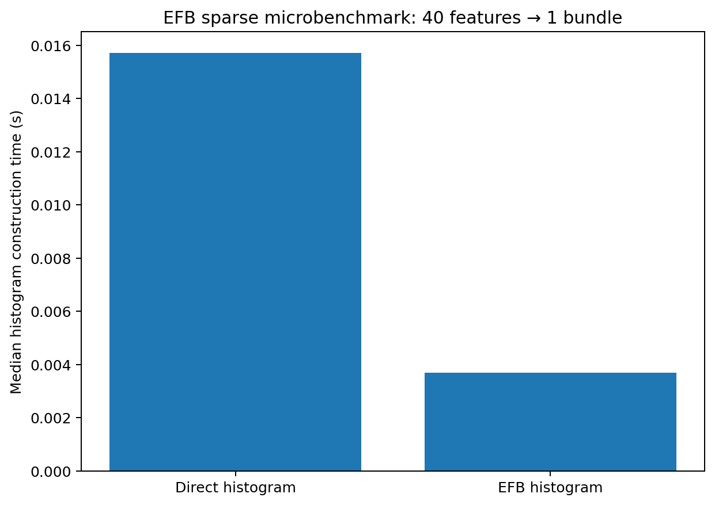
Hình 14. EFB sparse microbenchmark: 40 mutually-exclusive features được bundle thành 1 nhóm.
EFB nén 40 feature thành 1 bundle, histogram vẫn tương đương số học với sai số cực đại khoảng 3,64×10⁻¹¹ và thời gian xây histogram nhanh hơn khoảng 4,27 lần. Kết quả này xác nhận implementation EFB hoạt động đúng trong điều kiện sparse phù hợp, đồng thời giải thích vì sao nó không tạo lợi ích trên hai dataset dense chính.

8. So sánh với các mô hình tham chiếu

8.1. Regression reference comparison
Model | MAE | RMSE | R² | Train time (s)
LightGBM From Scratch | 7.3425 | 9.2096 | 0.6566 | 31.992
Dummy Mean | 12.5465 | 15.7161 | -0.0001 | 0.000
Random Forest | 7.5702 | 9.5193 | 0.6331 | 18.204
Official LightGBM 4.6.0 | 7.3264 | 9.2095 | 0.6566 | 0.781

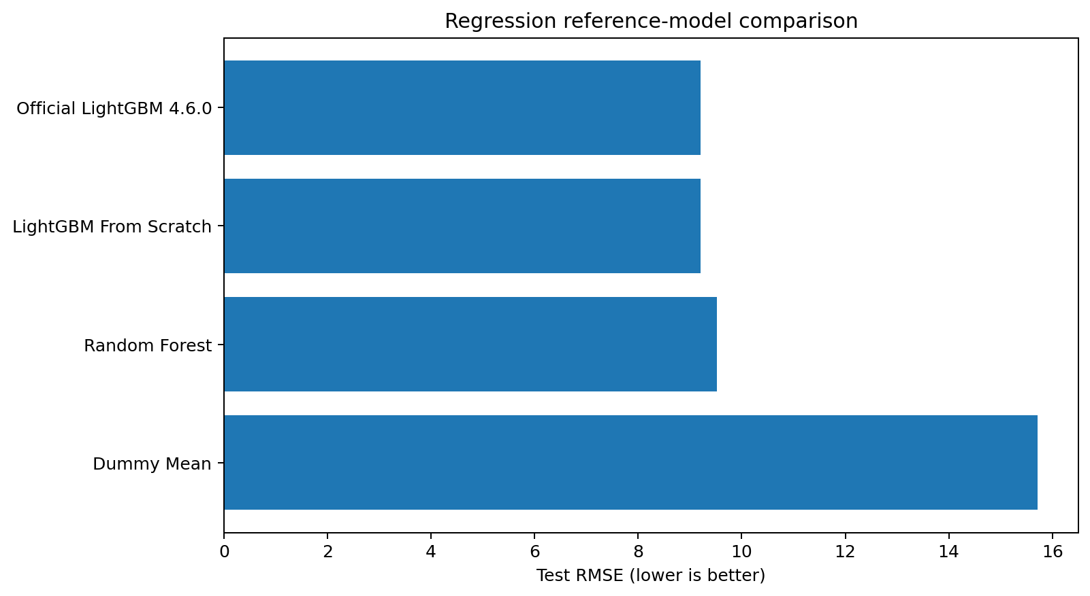
Hình 15. So sánh RMSE test của Regression với các reference models.
LightGBM From Scratch đạt RMSE 9,20960, gần như trùng Official LightGBM 4.6.0 với RMSE 9,20946; độ lệch tuyệt đối chỉ khoảng 0,00014. Cả hai tốt hơn Random Forest (RMSE 9,5193) và Dummy Mean (15,7161). Đây là bằng chứng mạnh rằng behavior dự đoán của implementation từ đầu là hợp lý. Protocol budget/early-stopping của Official được làm rõ ở mục 8.3; chênh lệch tốc độ không phải benchmark iso-compute.

8.2. Classification reference comparison
Model | Recall | F1 | ROC-AUC | PR-AUC | Time (s)
LightGBM From Scratch | 0.7451 | 0.6726 | 0.9637 | 0.7825 | 14.956
Logistic Regression | 0.4902 | 0.4762 | 0.8993 | 0.4345 | 0.009
Random Forest | 0.6667 | 0.7010 | 0.9779 | 0.7763 | 0.561
Official LightGBM 4.6.0 | 0.7843 | 0.7477 | 0.9676 | 0.8001 | 0.166

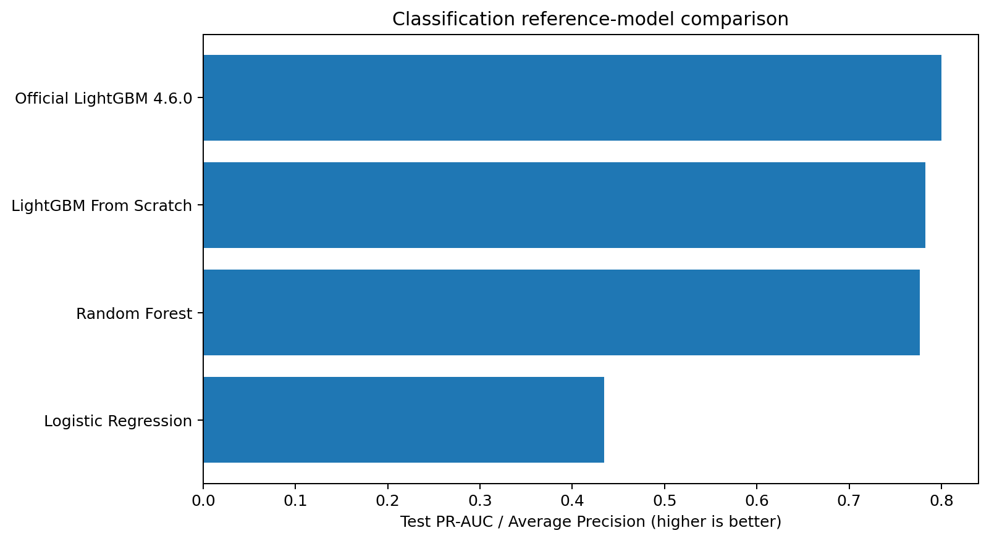
Hình 16. So sánh PR-AUC test của Classification với các reference models.
LightGBM From Scratch đạt PR-AUC 0,7825, chỉ thấp hơn Official LightGBM 0,8001 khoảng 0,0176 và cao hơn Random Forest 0,7763 theo metric ưu tiên. Random Forest có F1 cao hơn scratch trên split này, trong khi Official LightGBM tốt hơn đồng thời về Recall, F1 và PR-AUC. Logistic Regression thấp hơn rõ rệt. Protocol không strict iso-iteration được trình bày tại mục 8.3; training time chỉ minh họa khoảng cách Python-vs-native.

8.3. Protocol so sánh với Official LightGBM
Reference comparison dùng cùng train/validation/test split và ánh xạ các hyperparameter tương ứng khi có thể, nhưng không phải strict iso-iteration-budget benchmark. Official LightGBM được cấp n_estimators=2000 và early_stopping=50 để validation tự chọn điểm dừng; scratch dùng cap 240 cho Regression và 450 cho Classification.
Task | Scratch cap / best iteration | Official cap / best iteration | Diễn giải
Regression | 240 / 125 | 2000 / 151 | Official best 151 < scratch cap 240
Classification | 450 / 195 | 2000 / 230 | Official best 230 < scratch cap 450
Do Official dừng ở 151 và 230, cả hai đều dưới cap scratch tương ứng, budget 2000 không bị dùng hết trong run báo cáo. Dù vậy, tỷ lệ thời gian huấn luyện không được diễn giải như benchmark iso-compute: mục tiêu chính của bảng reference là kiểm tra chất lượng dự đoán và tính hợp lý của output, trong khi chênh lệch tốc độ phản ánh Python from-scratch so với native implementation tối ưu.

9. Lựa chọn cấu hình cuối
Bài toán | Cấu hình final | Lý do chọn
Regression | lr=0.08; leaves=15; max_bins=32; feature_fraction=0.8; λ2=1; GOSS ON; 125 trees | Validation RMSE tốt, test ổn định, generalization gap nhỏ, gần khớp Official LightGBM.
Classification | lr=0.05; leaves=15; depth=5; max_bins=127; λ2=1; GOSS ON; threshold=0.22; 195 trees | Validation PR-AUC cao nhất trong controlled study; Recall/F1/PR-AUC cải thiện mạnh và giảm FN.

EFB vẫn được giữ trong implementation final vì là thành phần của LightGBM và đã được kiểm chứng đúng, nhưng báo cáo không gán lợi ích giả tạo cho EFB trên hai dataset chính. Việc lựa chọn cấu hình không dựa vào test; test chỉ xác nhận hiệu năng sau khi cấu hình đã được freeze từ validation.

10. Đánh giá chung
Thực nghiệm cho thấy LightGBM From Scratch đã đáp ứng mục tiêu triển khai một boosting framework histogram-based có thể sử dụng cho cả regression và binary classification. Các kiểm chứng toán học đạt Pass, 173 tests cùng 2 subtests đều vượt qua, và các kết quả trên test có quan hệ hợp lý với Official LightGBM. Regression sau khi loại leakage đạt R²≈0,6566; Classification trên dữ liệu 3,39% positive đạt PR-AUC≈0,7825 và Recall≈0,7451.
- Điểm mạnh: core dùng chung cho hai task; kiểm soát data leakage; validation-only model selection; early stopping; threshold tuning; GOSS/EFB được kiểm chứng; có ablation và reference comparison.
- Hạn chế: implementation Python thuần chậm hơn Official LightGBM rất nhiều; EFB không mang lại lợi ích trên hai dataset dense; categorical feature hiện chủ yếu được encode để split numeric thay vì native categorical split hoàn chỉnh; final Regression metrics dùng train-only mean/mode imputation nên native missing-bin được chứng minh bằng unit test, không phải bằng metric 100k.
- Diễn giải metric: kết quả Regression thấp hơn baseline cũ nhưng đáng tin hơn vì loại biến hậu kỳ thi; Classification chấp nhận giảm Precision để tăng Recall nhằm giảm failure bị bỏ sót.
- Hướng phát triển: native categorical splitting, model serialization, multiclass objective, tối ưu histogram/tree bằng vectorization sâu hơn hoặc compiled extensions, calibration và cross-validation nếu mở rộng nghiên cứu.
Kết quả cuối của case study là hai cấu hình LightGBM From Scratch đã được freeze cho Regression và Classification, kèm đầy đủ artifact định lượng, prediction, learning history, feature importance, ablation, EFB microbenchmark và reference comparison. Đây là nền tảng đủ để trình bày/bảo vệ rằng thuật toán không chỉ chạy được mà còn được kiểm chứng và đánh giá khách quan.

